Diese Person arbeitet an einem sich bewegenden Ort. An der Zugspitze ist sie dafür verantwortlich, dass tausende Passagiere oder Güter sicher und pünktlich an ihrem Zielort ankommen. | Diese Person bereitet Lebensmittel auf unterschiedlichste Weisen zu. Von der Vorspeise, über die Hauptspeise mit Beilagen und Saucen, bis zum Dessert kreiert diese Person immer wieder neue Hit-Menüs. | Für Arbeitsabläufe an der Hotelrezeption ist diese Person zuständig.  Sie kann häufig in mehreren Sprachen kommunizieren und begegnet den Gästen stets freundlich.
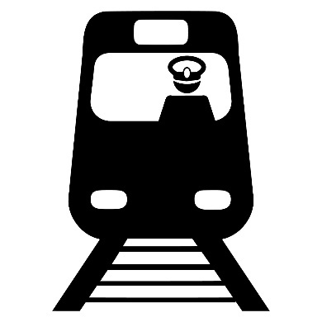  Lokführer / Lokführerin | 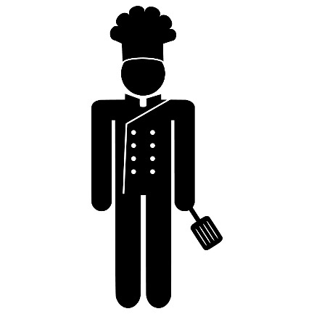  Koch / Köchin | 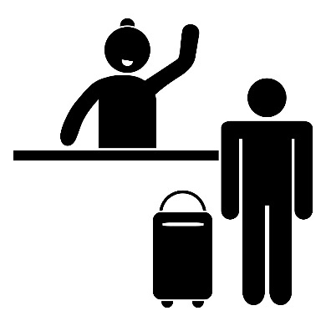  Hotelkaufmann / Hotelkauffrau
Ob Zimmerservice, Rezeption oder Restaurant; diese Person kennt alle Bereiche im Hotel. Sie kümmert sich um das Wohlergehen der Gäste. Daneben arbeiten sie auch in der Reinigung, der Wäschepflege und die Materialverwaltung | Die Sicherheit der Passagiere, der Mannschaft und der transportierten Güter liegt in ihrer Verantwortung. Diese Person steuert das Schiff vom Steuerhaus aus und hält es auf Kurs. | Ständige Konzentration und ein ruhiges, ausgeglichenes Fahren ist für diese Person an der Tagesordnung. Nur so bringt sie im Strassenverkehr gleichzeitig viele Personen von einem Ort zum anderen.
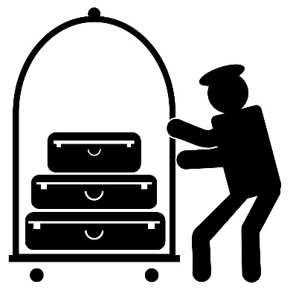  Hotelfachmann /  Hotelfachfrau | 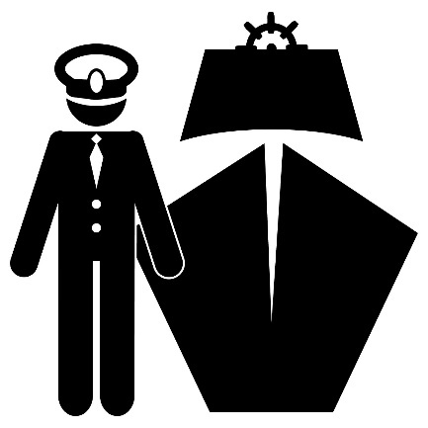  Kapitän / Kapitänin | 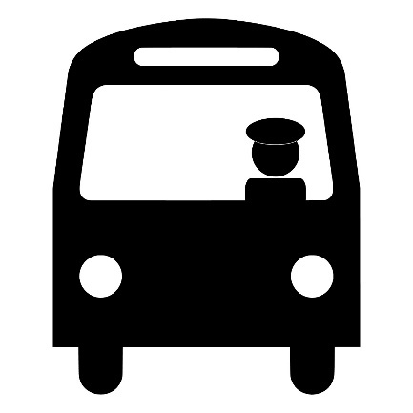  Carchauffeur / Carchauffeurin
Diese Person begleitet Touristen auf einer Reise und erzählt Interessantes über die Stadt/den Ort, die Bevölkerung, die Natur, usw. Sie kennt sich vor Ort sehr gut aus, kann die Sprache und kennt die Umgangsformen der Bevölkerung. | Diese Person verkauft an der Kasse Billette, gibt den Gästen die gewünschten Auskünfte und hilft ihnen beim Ein- und Aussteigen in die Kabine. Sie steuern und fahren auch die Bahnen und sind für kleinere Reparaturen dieser zuständig. | Von Bahnhöfen, Flughäfen, Konzerten und anderen Orten holt diese Person ihre Kundschaft ab und bringt sie über kurze bis mittlere Distanz ans gewünschte Ziel. Den Fahrpreis kann die Kundschaft dabei jeweils laufend mitverfolgen.
Reiseleiter / Reiseleiterin | 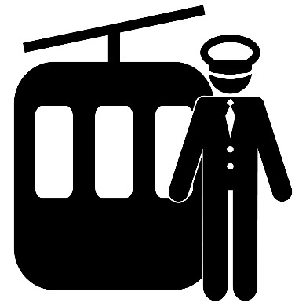  Seilbahner / Seilbahnerin | 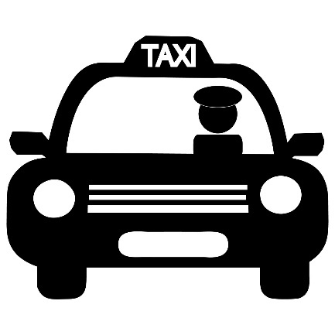  Taxichauffeur / Taxichauffeurin
Diese Person organisiert verschiedene Veranstaltungen, wie beispielsweise Sportanlässe, Jubiläen, Kunden- und Mitarbeiteranlässe und Werbeveranstaltungen. Sie kümmert sich um den Ort, den Inhalt, das Personal und den Ablauf. | Diese Person plant Übungen zu Fahrtechniken und Bewegungsabläufen. Sie unterrichtet Einzelpersonen oder Gruppen in einer bestimmten Schneesportart. | Diese Person begleitet Besucherinnen und Besucher bei einer Führung durch Ausstellungen in einem Museum. Sie vermittelt Informationen und bringt die Gäste zu einer Auseinandersetzung mit den ausgestellten Objekten.
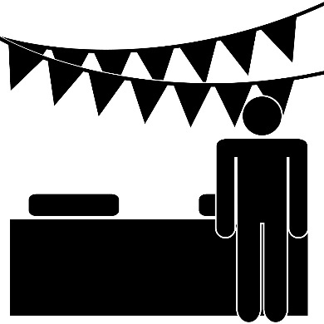  Eventmanager / Eventmanagerin | 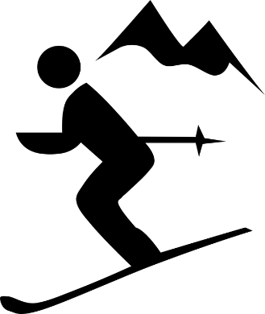  Schneesportlehrer / Schneesportlehrerin | Kulturvermittler /  Kulturvermittlerin

